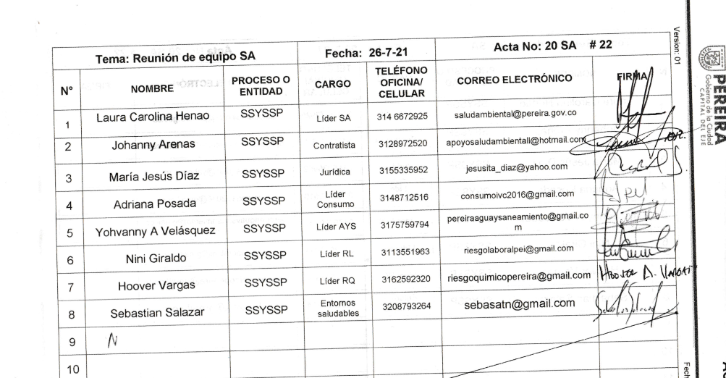

| **Fecha 22 – 11 - 2021** | | | **Acta No: S.A 37** | **Hora Inicio: 2:00 p.m.** | | **Hora Fin 4:30 p.m.** |
| --- | --- | --- | --- | --- | --- | --- |
| **Tema: REUNIÓN DE EQUIPO S. A** | | | | | | |
| **Responsable: LAURA HENAO** | | | | | **Elaborado por: JOHANNY ARENAS COLORADO** | |
| **Proceso / Subproceso / Actividad: – SALUD PÚBLICA** | | | | | | |
| **Lugar: SALA DE JUNTAS SSYSSP** | | | | | | |
| **AGENDA** | 1. | Verificación del quórum | | | | |
| 2. | PQRS | | | | |
| 3. | Seguimiento compromisos | | | | |
| 4. | Socialización procedimiento EMRE-ERI | | | | |
| 5. | Entrega de archivo dimensión salud ambiental | | | | |
| 6. | Agenda encuentros deportivos | | | | |
| 7. | Varios | | | | |
| 8. |  | | | | |
| 9. |  | | | | |
| **DESARROLLO DE LA REUNIÓN** | | | | | | |
| El programa de salud ambiental se reúne de forma presencial las 02:00 pm en la sala de juntas de la secretaría con el objetivo actualizar algunas tareas, compromisos y rendimiento de cada uno de los programas.   * 1. **VERIFICACIÓN DEL QUÓRUM** Laura Henao   Johanny Arenas  María Jesús Díaz Yohvanny Velázquez  Adriana Posada  Yohanna Girado  Hoover Vargas Sebastián Salazar  María Fernanda Arias   * 1. **PQRS** * Para el estado de las PQRS seguiremos llevando el control con el archivo de Excel. * Cada viernes se envía el listado de las solicitudes que deben ser atendidas para la siguiente semana. * Las respuestas proyectadas deben estar enlazadas a los radicado de entrada de lo contrario el funcionario deberá realizar de nuevo el proceso. * Oficios que vayan para otras entidades que no tengan que ver con los radicado de entrada deberán ser enviados al correo de [apoyosaludambiental@hotmail.com](mailto:apoyosaludambiental@hotmail.com) para ser enviadas al correo del archivo y de su procedimiento correspondiente. * Durante el mes de la presente acta se realizará seguimiento a los oficios que vayan con copias a diferentes destinarios y así corroborar que las funcionarias de archivo si las envíen a las personas correspondientes. * Tener en cuenta el correo electrónico del peticionario a la hora de proyectar oficios, si no cuenta con uno darle la información a Johanny Arenas para que realizar los trámites pertinentes. Si esto no se hace se tomará con no atendida la solicitud.   **PQRS SEMANA DE 17 al 21 DE NOVIEMBRE DEL 2021**   |  |  |  | | --- | --- | --- | | FUNCIONARIO | *RADICADO* | *FECHA DE VENCIMIENTO* | | **SOLICITUDES PARA LA SEMANA 17 DE NOVIEMBRE AL 21 DE NOVIEMBRE** | | | | **AGUA Y SANEAMIENTO** | | | | Yohvanny Velázquez | 2682021  28337 – 2692021 68900 | 25-11-21  27-11-21  28-11-21 | | **CONSUMO** | | | | Adriana Posada | 2712021  69020 – 28518 – 2722021 – 2732021 - 2742021 | 27-11-21  28-11-21 | | Yazmin Ramírez | 28298 | 27-11-21 | | David Palacio | 3404 | 25-11-21 | | Cristina Parra | 3447 – 3445 | 26-11-21 | | Alexander Parra | 28075 – 28219 | 26-11-21 | |  | ***RIESGO QUÍMICO*** |  | | Hoover Vargas | 2702021 | 27-11-21 | |  | ***JURÍDICA*** |  | | María Jesús Diaz | *27810* | 21-11-21 |   **Las PQRS que no se atiendan en los tiempos establecidos no se les informara de nuevo para obtener una respuesta, de lo contrario pasaran de inmediato a la Dra. Ángela María Rubio así el mismo día de vencimiento le proyecten una respuesta.**   1. **SEGUIMIENTO COMPROMISOS**   **MÍNIMAS CUANTÍAS**  **Consumo,** Por parte del programa consumo el contrato de carne de cerdo ya está publicado para contratación en la siguiente reunión se darán detalles del proceso actual.  **Riesgo químico**, En el tema de mínimas cuantías, la empresa profill aún no ha realizado la entrega del último ítem faltante (perclorato de acetilcolina). La fecha máxima de entrega es en diciembre. Se presume que el contrato va tocar finiquitarlo sin ese ítem y cancelar el valor de los insumos entregados.  **Agua y saneamiento,** El contrato de mininas cuantías se informó q fue devuelto por parte del área de jurídica de la Alcaldía con el fin de q se realizaran algunos ajustes y se remitiera nuevamente para su aprobación y publicación.  **Estudios previos. Todos ok**  **Actualización antecedente SIGEP. Todos ok**   1. **SOCIALIZACIÓN PROCEDIMIENTO EMRE-ERI**   **Riesgo químico, agua y saneamiento y consumo,** Se socializa la matriz de respuesta a desastres e incidentes en compañía de María Fernanda Arias se realizan reajustes y toman ajustes los cuales cada programa debe actualizar y presentados máximo el día 10 de diciembre.   1. **MAPAS DE RIESGO**   Por parte del programa agua y saneamiento los documentos se encuentran proyectados en la plataforma de los módulos de Actos Administrativos pero dicha plataforma tiene inconsistencias al momento de generar el archivo con el número y el objeto y el encabezado de la resolución por lo tanto se hizo la solicitud a ti a través de mantis para que solucionar los problemas que tiene la plataforma y poder generar la resoluciones.   1. **ENTREGA DE ARCHIVO DIMENSIÓN SALUD AMBIENTAL**   **Laura Henao**, realiza una recomendación a la hora de organizar el archivo de cada programa: Tipo, subtipo en los establecimientos, por expediente y concepto sanitario.  **Expediente**  **Jurídica, 9 de diciembre 2021**  **Agua y saneamiento, 10 de diciembre 2021**  **Riesgo Laboral, 14 de diciembre 2021**  **Consumo, 16 de diciembre 2021**  **Riesgo químico, 16 de diciembre 2021**  **Administrativo, 23 de diciembre 2021**   1. **AGENDA ENCUENTROS DEPORTIVOS**   Deportivo Pereira – Atlético Nacional 24 de noviembre 2021  **Lorena Vasco, Sebastián González, Wilson Tabares, Adriana Posada**  Deportivo Pereira – Atlético Nacional 1 de diciembre 2021  Deportivo Pereira – Junior de Barranquilla 5 de diciembre 2021  Deportivo Pereira – Deportivo Cali 1 de diciembre 2021  Personal del programa consumo destinados para estos encuentros se van rotando dependiendo de la disponibilidad del personal.   1. **VARIOS**   **Riesgo químico,** para el 22 de noviembre se tiene reunión con Salud Departamental el día para hablar temas concernientes a los planes de manejo y control integrado de plagas que se les solicita a los establecimientos visitados por salud ambiental.  Por otra parte, se realiza la solicitud de vehículo para el sábado 27 de noviembre para participar en la feria de la salud que se realizará en el corregimiento de la bella.  **Laura Henao,** los exhorta a verificar las metas que faltan por cumplir y si es necesario trasladar técnicos para darle cumplimento al alcance.  **Laura Henao,** reunión en la asamblea departamental miércoles 24 de noviembre de 2021 a las 2:00 p.m. (RQ, Consumo, AyS).   |  |  |  |  |  |  | | --- | --- | --- | --- | --- | --- | | **No.** | **COMPROMISO** | **RESPONSABLE** | **FECHA DE CUMPLIMIENTO** | **SEGUIMIENTO**  **Ejecutado Si/No** | | | **SI** | **NO** | | **1** | Seguimiento plan de mejoramiento en auditoría INVIMA con los respectivos soportes | Consumo | 26-11-21 |  |  | | **2** | Líneas bases y capacidad operativa requerida para cubrir los establecimientos en IVC de acuerdo al enfoque de riesgo. | AyS  RQ | 6-12-21 |  |  | | **3** | Estrategia municipal de respuesta a emergencias | AyS  RQ  Consumo | Entrega final  10-12-21 |  |  | | **4** | Expendios de carne | Consumo | Cada reunión dar reporte |  |  | | **5** | Mínimas cuantías y calibración de equipos | AYS Consumo | Cada reunión dar reporte |  |  | | **6** | Entrega de la documentación de la estrategia de riesgo laboral basado en el documento de los 19 pasos | RL | 30-11-21 |  |  | | **7** | Tener al día las actas de reunión con sus respectivas asistencias y diligenciamiento de compromisos | Johanny Arenas | Siempre |  |  | | **8** |  |  |  |  |  | | **9** |  |  |  |  |  | | **10** |  |  |  |  |  | | **11** |  |  |  |  |  | | **12** |  |  |  |  |  | | **13** |  |  |  |  |  | | **14** |  |  |  |  |  |   Se termina reunión a las 4:10 p. m. | | | | | | |
|  | | | | | | |